- Personal Information *
Name : Anna Bhujang Gavhane
DOB : 01 / 06 / 1990
Address : At Post : Devlali.
Tal : Karmala,
Dist : Solapur,
State:Maharashtra,
Country : India.
PIN : 413203.
- Qualification *
Studied : BA – III ( Special English )
University : Solapur University
- Company Details *
Company Name : ANNAGAVHANE WORLD EDUCATION POLICY OPC PVT LTD
Company CIN : U80902PN2022OPC217103
Company Owner Photo
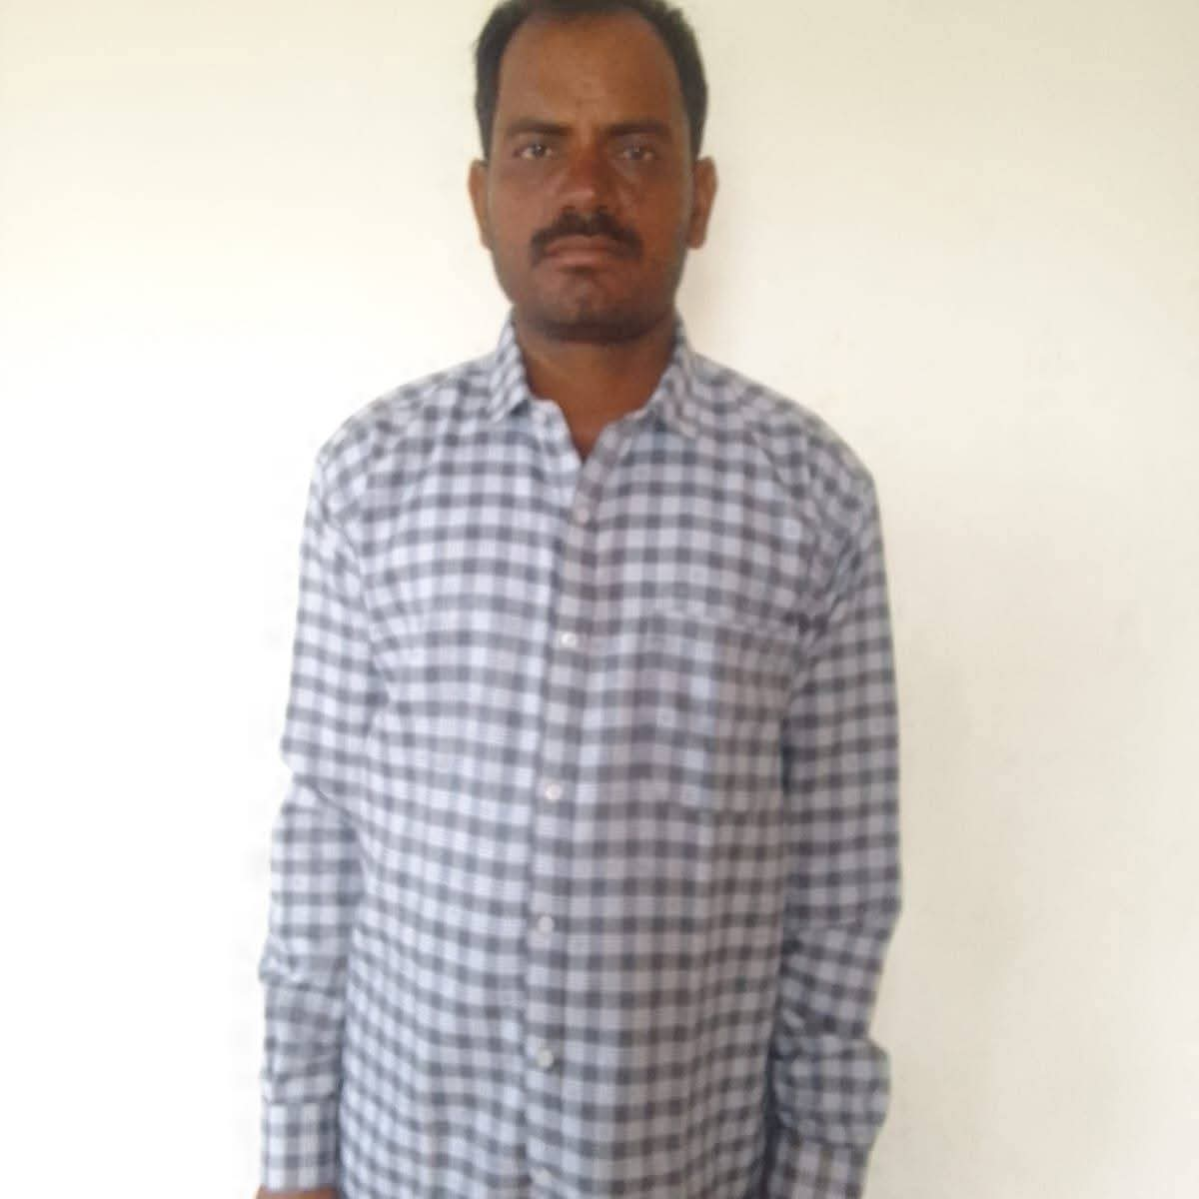
- Manuscript Details *
AGWEP Alphabet
Strong Script : A B C D E F G H Є Э Ѥ L M N O P Q R S T U V W X Y Z Ʌ Ѧ Ө Æ Ꝏ
Small Script : a b c d e f g h є э ѥ l m n o p q r s t u v w x y z ʌ ѧ ө æ ꝏ
Pronunciation : ए बी सी डी ई एफ जी एच आय जे के एल एम एन ओ पी क्यू आर एस टी यू व्ही डब्ल्यू एक्स वाय झेड ऐ ॲ ऑ ॲय ऑव

